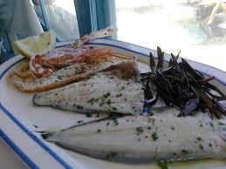
Pesce bollito
Per fare un buon pesce lesso occorre preparare un brodo che i francesi chiamano Court-Bouillon
(si pronuncia cur-buiòn).
Dose per un pesce da 1 Kg
3 litri d'acqua
2 cipolle divise a metà e infilzate con 4 chiodi di garofano
2 carote affettate
1 ciuffo di prezzemolo
2 bicchieri di vino bianco (o 1/2 bicchiere di aceto di vino bianco)
3 cucchiaini di sale grosso
12 grani di pepe nero
3 foglie di alloro
Riempite una pesciera con i 3 litri di acqua e tutti gli altri ingredienti e fatela bollire. Quando bolle, immergetevi il pesce dopo averlo ben pulito e strofinata la sua pelle, nel verso delle squame, con un limone tagliato a metà. Questa operazione fa in modo che la pelle del pesce rimanga bella lucida e non si rompa. Riportate il court bouillon a bollore (ci vorranno pochissimi minuti) e fate bollire il pesce a fuoco vivo per esattamente 2 minuti.
Spegnete il fuoco, mettete il coperchio alla pesciera e lasciate raffreddare. La pesciera col pesce potete metterla in un posto che non vi sia di intralcio. Il pesce è perfettamente cotto quando l'acqua si è intiepidita ed è pronto per essere servito a temperatura ambiente. Accompagnatelo con una bella maionese fatta in casa.

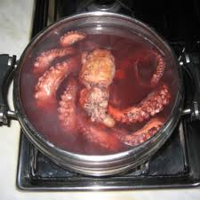
Polpo bollito
Quando comprate il polpo comprate quello verace di scoglio che si distingue dagli altri perché ha solo due file di ventose per tentacolo ed i tentacoli poco più lunghi della testa. Ci sono dei polpi con 2 file di ventose ma con i tentacoli lunghissimi: scartateli in quanto durissimi.
Lo si pulisce sotto l'acqua corrente togliendogli la vescichetta della tinta, gli occhi e il becco che si trova in mezzo ai tentacoli. Io uso un metodo infallibile per cuocerlo che lo fa rimanere molto tenero. Faccio bollire in un pentola capiente dell'acqua salata (3 litri per un polpo da 1 kg) e quando è giunta a bollore vi immergo velocemente per tre volte il polpo (dentro e fuori per tre volte) appoggiando il poveretto sulla schiumarola oppure prendendolo con un forchettone in cima al sacco e poi lo lascio cuocere nella stessa acqua a fuoco basso per mezzora a un ora a seconda della sua grandezza. Una volto cotto lo lascio intiepidire nella sua acqua. Molti aggiungono anche all' acqua di cottura dei tappi di sughero: il risultato non cambia. Va bene anche la cottura con la pentola di pressione in questo caso ci vorrà molto meno tempo e ovviamente meno acqua: seguite le istruzioni della vostra pentola.
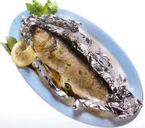
Pesce al cartoccio
Pulite bene il pesce ( di solito è il pescivendolo a eviscerarlo), squamatelo, lavatelo bene e asciugatelo.
Riempite l'interno del pesce con gli aromi più adatti: aneto per il salmone, finocchietto selvatico per la spigola o il pesce serra, rosmarino per le triglie, un trito di prezzemolo, aglio e rosmarino per tutti gli altri pesci e adagiatelo su di un foglio di alluminio. Chiudete bene il foglio in modo da formare un cartoccio e sigillate bene i bordi ripiegandoli su loro stessi diverse volte.
Mettete il cartoccio nel forno già caldo (200°).
Per i tempi di cottura calcolate 25 minuti se il pesce pesa circa 500 gr. Se pesa circa 1 kg fatelo cuocere per 35 minuti.
Fatelo riposare per circa 5 minuti prima di aprire il cartoccio e servirlo.

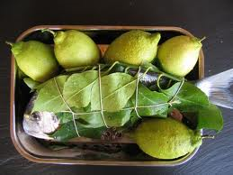
Pesce arrosto
I pesci adatti per questa cottura devono pesare mediamente da 500 g a 2 kg.
Si cuociono interi i pesci non superiori ai 2 kg; se superano questo peso vanno cotti in tranci di almeno 2 cm di spessore. Pulite bene il pesce (di solito è il pescivendolo a eviscerarlo), squamatelo, lavatelo bene e asciugatelo. Riempite l'interno del pesce con un trito di prezzemolo, aglio e rosmarino e adagiatelo su una pirofila ricoperta da della carta da forno leggermente unta di olio in modo che il pesce non si attacchi al fondo.
Bagnatelo con 6-8 cucchiai di olio di oliva, salatelo e pepatelo e, dopo avere versato 1/2 bicchiere di vino bianco secco, mettetelo nel forno già caldo.
Per ogni chilo di pesce vanno calcolati 25 minuti di cottura a 200 gradi.
Durante la cottura, bagnatelo spesso con il suo sughetto. Al momento di levare il pesce dal forno, versateci sopra il succo di mezzo limone, fatelo riposare per circa 5 minuti e portatelo subito a tavola.
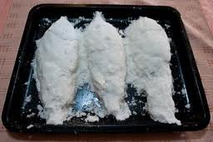
Pesce al sale
Spigole, dentici, rombi, orate sono i pesci più adatti, in particolare quelli di taglia piccola non oltre il peso di 1.5 kg. Pulite il pesce ma non squamatelo, riempite il suo interno con un trito di prezzemolo, aglio e rosmarino e adagiatelo su una pirofila ricoperta da uno strato di sale grosso alto 1 dito. Sistemateci sopra il pesce e ricopritelo totalmente con dell' altro sale. Infornate in forno già caldo a 180° e fate cuocere mezzora se il pesce pesa circa 1 kg; 40/50 minuti se pesa circa 1.5 kg. Un trucco per sapere se il pesce è cotto, non coprite di sale il suo occhio: non appena sarà diventato tutto bianco il pesce è pronto. Sfornatelo, rompete la crosta di sale, trasferite il pesce su di un vassoio, togliete la sua pelle e bagnatelo con un filo di olio extravergine di oliva.


Pesce alla griglia
Se cuocete il pesce al barbecue ecco le regole da seguire.
Per la cottura in casa invece è consigliabile scegliere un pesce che non superi il mezzo chilo di peso.
Vanno benissimo anche i filetti e i tranci.
Accendete il grill del forno. Adagiate il pesce, già pulito, su una griglia e spennellatelo con dell'olio di oliva e insapori telo con sale e pepe e qualche erba aromatica (timo e prezzemolo). Mettetelo in forno e fatelo cuocere sotto il grill ricordandovi di girarlo a metà cottura e di spennellarlo di nuovo con l'olio, sale, pepe e erbe aromatiche.
Togliete dal forno quando la carne vi sembrerà soda, compatta e all'esterno dorata.
Pesce intero (350-500 g)
6 minuti per parte
Tranci (2-4 cm spessore)
3 minuti per parte
Filetti (150-180 g)
1/2 minuto per parte

